**Zookeeper单机安装教程**

# 上传解压压缩文件

tar -zxvf zookeeper-3.4.5.tar.gz

# 配置配置文件

## 重命名配置文件

将/home/hadoop/zookeeper-3.4.5/conf下的zoo_sample.cfg重命名为zoo.cfg

## 配置zoo.cfg文件

指定本地存储数据的路径

dataDir=/tmp/zookeeper –》 dataDir=/home/hadoop/zookeeper-3.4.5/tmp

## 配置profile文件

export ZOOKEEPER_HOME=/home/hadoop/zookeeper-3.4.5

export PATH=$PATH:$JAVA_HOME/bin:$HADOOP_HOME/bin:$HADOOP_HOME/sbin:$ZOOKEEPER_HOME/bin

## 更改文件夹拥有者

chown -R hadoop:hadoop /home/hadoop/zookeeper-3.4.5

# 启动服务

## 启动服务

zkServer.sh start

## 查看状态

$ zkServer.sh status

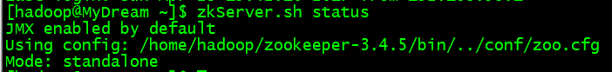

## 查看目录结构

zkCli.sh

